UPUTSTVO ZA PACIJENTA
Anoro Ellipta, prašak za inhalaciju, podijeljen,
22 mikrograma + 55 mikrograma, inhaler, 1x30 doza

Proizvođač: | Glaxo Wellcome Operations  Glaxo Operations UK Limited
Adresa: | Priory Street, Ware, Hertfordshire, SG12 0DJ, Velika Britanija  Harmire Road, Barnard Castle, County Durham, DL12 8DT, Velika Britanija
Podnosilac zahtjeva: | GlaxoSmithKline Export Limited, Velika Britanija - dio stranog društva, Podgorica
Adresa: | Vojislavljevića 76, 81000 Podgorica, Crna Gora

 Ovaj lijek je pod dodatnim praćenjem. Time se omogućava brzo otkrivanje novih bezbjednosnih informacija. Vi u tome možete da pomognete prijavljivanjem bilo kojeg neželjenog dejstva koje se kod Vas javi ljekaru, farmaceutu ili medicinskoj sestri. Za način prijavljivanja neželjenih dejstava, pogledajte informacije na kraju odjeljka 4.

Zaštićeno ime, jačina, farmaceutski oblik
Anoro Ellipta, 22 mikrograma + 55 mikrograma, prašak za inhalaciju, podijeljen

INN
Vilanterol, umeklidinijum bromid

Pažljivo pročitajte ovo uputstvo, prije nego što počnete da koristite ovaj lijek.
- Uputstvo sačuvajte. Može biti potrebno da ga ponovo pročitate.
- Ako imate dodatnih pitanja, obratite se svom ljekaru ili farmaceutu.
- Ovaj lijek propisan je Vama i ne smijete ga davati drugima. Može da im škodi, čak i kada imaju iste znake bolesti kao i Vi.
- Ako Vam se javi bilo koje neželjeno dejstvo recite to svom ljekaru, farmaceutu ili medicinskoj sestri. Ovo uključuje i bilo koja neželjena dejstva koja nijesu navedena u ovom uputstvu.

U ovom uputstvu pročitaćete:
- Šta je lijek Anoro Ellipta i čemu je namijenjen
- Šta treba da znate prije nego što uzmete lijek Anoro Ellipta
- Kako se upotrebljava lijek Anoro Ellipta
- Moguća neželjena dejstva
- Kako čuvati lijek Anoro Ellipta
- Dodatne informacije

1. ŠTA JE LIJEK Anoro Ellipta I ČEMU JE NAMIJENJEN

Lijek Anoro Ellipta sadrži dvije aktivne supstance: vilanterol i umeklidinijum. Vilanterol i umeklidinijum pripadaju grupi ljekova koji se nazivaju bronhodilatatori.

Lijek Anoro Ellipta se primjenjuje u terapiji hronične opstruktivne bolesti pluća (HOBP) kod odraslih osoba. Hronična opstruktivna bolest pluća (HOBP) predstavlja dugotrajno oboljenje pluća koje karakterišu teškoće pri disanju koje se polako pogoršavaju.

Kod pacijenata sa HOBP, mišići koji okružuju disajne puteve su zategnuti. Lijek Anoro Ellipta blokira zatezanje mišića koji okružuju disajne puteve u plućima, čime se olakšava ulaz, kao i izlaz vazduha iz pluća. Ukoliko se primjenjuje redovno, lijek Anoro Ellipta može pomoći u kontroli teškoća pri disanju koje imate, i umanjiti uticaj HOBP na Vaš svakodnevni život.

Lijek Anoro Ellipta ne treba primjenjivati za ublažavanje simptoma iznenadnog napada gušenja ili pojačanog zviždanja prilikom disanja. U navedenim slučajevima morate primijeniti lijek brzog dejstva, kao što je salbutamol.

2. Šta treba da znate prIJe nego što uzmete lIJek Anoro Ellipta

Lijek Anoro Ellipta ne smijete koristiti:
- ukoliko ste alergični (hipersenzitivni) na umeklidinijum, vilanterol ili bilo koji drugi sastojak lijeka (vidjeti odjeljak 6).

Ukoliko smatrate da se navedeno odnosi na Vas, nemojte koristiti lijek Anoro Ellipta dok se ne posavjetujete sa Vašim ljekarom.

Kada uzimate lijek A Anoro Ellipta, posebno vodite računa:
Potražite savjet Vašeg ljekara prije primjene lijeka Anoro Ellipta

- ukoliko imate astmu (nemojte primjenjivati lijek Anoro Ellipta u terapiji astme),
- ukoliko imate oboljenje srca ili povišen krvni pritisak,
- ukoliko imate oboljenje oka koje se zove glaukom oštrog ugla,
- ukoliko imate uvećanu prostatu, teškoće pri mokrenju ili zastoj urina u bešici,
- ukoliko imate epilepsiju,
- ukoliko imate oboljenje štitne žlijezde,
- ukoliko imate šećernu bolest,
- ukoliko imate teško oboljenje jetre.

Potražite savjet Vašeg ljekara prije nego što počnete sa primjenom lijeka Anoro Ellipta ukoliko se neko od navedenih stanja odnosi na Vas.

Naglo pogoršanje disanja
Ukoliko odmah nakon primjene lijeka Anoro Ellipta dođe do pojave stezanja u grudima, kašlja, zviždanja u grudima ili nedostatka daha:

Prekinite sa primjenom lijeka i odmah potražite pomoć ljekara, s obzirom na to da možda imate ozbiljno stanje koje se naziva paradoksalni bronhospazam.

Problemi sa vidom u toku primjene terapije lijekom Anoro Ellipta
Ukoliko tokom primjene lijeka Anoro Ellipta osjetite bol ili nelagodnost u oku, dođe do privremenog zamagljenja vida, do pojave odbljeska ili krugova duginih boja pred očima (halo efekat) u kombinaciji sa crvenilom očiju:
Prekinite sa primjenom lijeka i odmah potražite pomoć ljekara, s obzirom na to da navedeni simptomi mogu biti znaci akutnog napada glaukoma oštrog ugla.

Djeca i adolescenti
Ne preporučuje se primjena lijeka Anoro Ellipta kod djece i adolescenata mlađih od 18 godina.

Primjena drugih ljekova
Obavijestite Vašeg ljekara ili farmaceuta ukoliko primjenjujete, ukoliko ste nedavno primjenjivali druge ljekove ili ćete možda primjenjivati bilo koji drugi lijek.

Primjena pojedinih ljekova može uticati na dejstvo lijeka Anoro Ellipta ili može dovesti do veće vjerovatnoće pojave neželjenih dejstava.
Navedeno uključuje:
- beta-blokatore, kao što je propranolol, koji se koriste u terapiji povišenog krvnog pritiska ili drugih oboljenja srca,
- ketokonazol ili itrakonazol, koji se koriste u terapiji gljivičnih infekcija,
- klaritromicin ili telitromicin, koji se koriste u terapiji bakterijskih infekcija,
- ritonavir, koji se koristi u terapiji HIV infekcije,
- ljekove koji smanjuju nivo kalijuma u krvi, kao što su pojedini diuretici,
- ostale ljekove dugog dejstva koji su slični ovom lijeku koji se primjenjuju u terapiji problema sa disanjem, npr. tiotropijum, indakaterol. Ukoliko već primjenjujete navedene ljekove, nemojte primjenjivati lijek Anoro Ellipta.

Obavijestite Vašeg ljekara ili farmaceuta ukoliko primjenjujete neki od navedenih ljekova.

Uzimanje lijeka Anoro Ellipta sa hranom ili pićima
Nije primjenljivo.

Primjena lijeka Anoro Ellipta u periodu trudnoće i dojenja
Ukoliko ste u drugom stanju ili dojite, postoji mogućnost da ste u drugom stanju ili planirate da ostanete u drugom stanju, potražite savjet Vašeg ljekara prije primjene lijeka Anoro Ellipta. Nemojte primjenjivati lijek Anoro Ellipta ukoliko ste u drugom stanju, osim ako Vas ljekar ne posavjetuje drugačije.

Nije poznato da li se sastojci lijeka Anoro Ellipta izlučuju u mlijeko majke. Ukoliko dojite, potražite savjet Vašeg ljekara prije nego što počnete sa primjenom lijeka Anoro Ellipta. Nemojte primjenjivati lijek Anoro Ellipta ukoliko dojite, osim ako Vas ljekar ne posavjetuje drugačije.

Uticaj lijeka Anoro Ellipta na upravljanje motornim vozilima i rukovanje mašinama
Nije vjerovatno da će primjena lijeka Anoro Ellipta uticati na Vašu sposobnost upravljanja motornim vozilima ili rukovanja mašinama.
Važne informacije o nekim sastojcima lijeka Anoro Ellipta
Lijek Anoro Ellipta sadrži laktozu. Ukoliko Vam je uspostavljena dijagnoza intolerancije na pojedine šećere ili proteine mlijeka, potražite savjet Vašeg ljekara prije nego što počnete sa primjenom lijeka Anoro Ellipta.

3. KAKO SE UPOTREBLJAVA LIJEK ANORO ELLIPTA

Lijek Anoro Ellipta uvijek koristite isključivo u skladu sa savjetom Vašeg ljekara. Ukoliko nijeste sigurni, provjerite sa Vašim ljekarom ili farmaceutom.

Preporučena doza lijeka je jedna inhalacija primijenjena jednom dnevno u isto vrijeme. Primjenjujte lijek Anoro Ellipta svakoga dana u isto vrijeme s obzirom na to da njegovo dejstvo traje tokom 24 časa.

Nemojte primjenjivati veću dozu lijeka od doze koju Vam je ljekar propisao.

Primjenjujte lijek Anoro Ellipta redovno.

Veoma je važno da primjenjujete lijek Anoro Ellipta svakog dana u skladu sa savjetom Vašeg ljekara. Navedeno će Vam pomoći u održavanju perioda bez pojave simptoma u toku dana i noći.

Lijek Anoro Ellipta ne treba primjenjivati za ublažavanje simptoma iznenadnog napada gušenja ili pojačanog zviždanja prilikom disanja. U navedenim slučajevima morate primijeniti lijek brzog dejstva, kao što je salbutamol.

Kako se upotrebljava lijek Anoro Ellipta
Za detaljne informacije o načinu upotrebe vidjeti Uputstvo za upotrebu inhalera na kraju ovog uputstva.

Lijek Anoro Ellipta se primjenjuje oralnom inhalacijom u pluća uz pomoć Ellipta® inhalera.

Ukoliko ne dođe do poboljšanja simptoma
Ukoliko ne dođe do poboljšanja simptoma HOBP (otežano disanje, zviždanje prilikom disanja ili kašalj), ukoliko dođe do pogoršanja navedenih simptoma ili ukoliko učestalije koristite Vaš lijek brzog dejstva, odmah obavijestite Vašeg ljekara.

Ako ste uzeli više lijeka Anoro Ellipta nego što je trebalo
Ukoliko slučajno uzmete veću dozu lijeka Anoro Ellipta od preporučene, odmah potražite savjet Vašeg ljekara ili farmaceuta, jer će Vam možda biti potrebna medicinska pomoć. Ukoliko je moguće, pokažite im inhaler, pakovanje lijeka ili uputstvo za lijek. Možete osjetiti da Vam srce brže kuca nego obično, možete osjetiti drhtavicu, imati poremećaj vida, suvoću usta ili imati glavobolju.

Ako ste zaboravili da uzmete lijek Anoro Ellipta
Ne uzimajte duplu dozu kako biste nadoknadili preskočenu dozu lijeka. Ukoliko ste zaboravili da uzmete Vašu dozu lijeka, narednu dozu uzmite u predviđeno vrijeme. Ukoliko dođe do pojave zviždanja prilikom disanja ili do gubitka daha, odmah primijenite Vaš lijek (inhaler) brzog dejstva (kao što je salbutamol), i potom potražite savjet ljekara.

Ako prestanete sa primjenom lijeka Anoro Ellipta
Primjenjujte ovaj lijek onoliko dugo koliko Vam je ljekar to preporučio. Lijek će djelovati samo dok ga primjenjujete. Nemojte prekinuti primjenu lijeka, osim ukoliko Vas Vaš ljekar ne posavjetuje drugačije, čak i ukoliko se osjećate bolje, jer može doći do pogoršanja Vaših simptoma.

U slučaju bilo kakvih pitanja u vezi s primjenom ovog lijeka, obratite se Vašem ljekaru, farmaceutu ili medicinskoj sestri.

4. MOGUĆA NEŽELJENA DEJSTVA

Kao i prilikom primjene drugih ljekova, primjena lijeka Anoro Ellipta može prouzrokovati pojavu neželjenih dejstava, iako se ona neće javiti kod svih osoba.

Alergijske reakcije na ANORO ELLIPTA se javljaju povremeno (javljaju se kod manje od 1 na 100 osoba).

Ako imate bilo koji od sljedećih simptoma nakon uzimanja lijeka ANORO ELLIPTA, prestanite uzimati ovaj lijek i odmah se javite svom ljekaru.
- kožni osip (koprivnjača) ili crvenilo kože
- oticanje, katkad lica ili usana (angioedem)
- jako pištanje pri disanju, kašalj, ili imate teškoće s disanjem
- iznenadan osjećaj slabosti ili ošamućenosti (koji može dovesti do kolapsa ili gubitka svijesti)

Naglo pogoršanje disanja
Ukoliko odmah nakon primjene lijeka Anoro Ellipta dođe do pojave stezanja u grudima, kašlja, zviždanja u grudima ili nedostatka daha:

Prekinite sa primjenom lijeka i odmah potražite pomoć ljekara, s obzirom na to da možda imate ozbiljno stanje koje se naziva paradoksni bronhospazam.

Česta neželjena dejstva (javljaju se kod najviše 1 od 10 osoba)
- bolno i učestalo mokrenje (mogu biti znaci infekcije urinarnog trakta)
- bol u grlu i curenje nosa
- bol u grlu
- osjećaj pritiska ili bola u obrazima i čelu (mogu biti znaci upale sinusa - sinuzitis)
- glavobolja
- kašalj
- bol i nadraženost ždrijela i grla
- zatvor
- suva usta
- infekcije gornjih disajnih puteva

Povremena neželjena dejstva: (javljaju se kod najviše 1 od 100 osoba)
- nepravilan srčani ritam
- ubrzan srčani ritam
- osjećaj lupanja srca (palpitacije)
- osip
- tremor
- poremećaj čula ukusa
Ostala neželjena dejstva:
Ostala neželjena dejstva mogu se pojaviti kod vrlo malog broja ljudi, ali je njihova učestalost nepoznata.
- Slabljenje vida ili bol u očima zbog povećanog pritiska (mogući znaci glaukoma).

Prijavljivanje sumnji na neželjena dejstva

Ako vam se javi bilo koje neželjeno dejstvo recite to svom ljekaru, farmaceutu ili medicinskoj sestri. Ovo uključuje i bilo koja neželjena dejstva koja nijesu navedena u ovom uputstvu. Neželjena dejstva možete prijavljivati direktno kod zdravstvenih radnika, čime ćete pomoći u dobijanju više informacija o bezbjednosti ovog lijeka.

5. KAKO ČUVATI LIJEK ANORO ELLIPTA

Rok upotrebe
2 godine
Rok upotrebe nakon prvog otvaranja: 6 nedjelja

Lijek Anoro Ellipta ne koristiti nakon isteka roka upotrebe naznačenog na spoljašnjem pakovanju, na kontejneru od višeslojne folije ili na inhaleru. Datum isteka roka upotrebe se odnosi na posljednji dan naznačenog mjeseca.

Čuvanje
Čuvati van domašaja i vidokruga djece!
Čuvati na temperaturi do 30° C.
Čuvati u originalnom pakovanju u cilju zaštite od vlage; ne otvarati pakovanje lijeka do početka primjene.

Jednom kada se intermedijerno pakovanje otvori, inhaler se može upotrebiti unutar perioda od 6 nedjelja od dana otvaranja intermedijernog pakovanja. Na naljepnici koja se nalazi na inhaleru u predviđenom prostoru upisati datum kada je inhaler potrebno baciti nakon otvaranja intermedijernog pakovanja. Ovaj datum treba upisati čim se inhaler izvadi iz intermedijernog pakovanja.

Ukoliko se lijek čuva u frižideru, potrebno je čuvati inhaler najmanje sat vremena na sobnoj temperaturi prije primjene lijeka.

Ljekove ne odlagati putem otpadnih voda ili otpada iz domaćinstva. Posavjetujte se sa Vašim farmaceutom kako da odložite ljekove koji Vam više nijesu potrebni. Navedene mjere će pomoći u zaštiti životne sredine.

6. DODATNE INFORMACIJE

Šta sadrži lijek Anoro Ellipta
- Aktivne supstance:
Lijek Anoro Ellipta sadrži dvije aktivne supstance: vilanterol i umeklidinijum bromid.

Svaka pojedinačna inhalacija obezbjeđuje isporučenu dozu (doza lijeka koja se oslobodi iz inhalera) od 22 mikrograma vilanterola (u obliku vilanterol trifenatata) i 55 mikrograma umeklidinijuma (u obliku umeklidinijum bromida, 65 mikrograma).

- Pomoćne supstance: laktoza, monohidrat; magnezijum stearat

Kako izgleda lijek Anoro Ellipta i sadržaj pakovanja
Inhaler se sastoji od svjetlosivog plastičnog tijela sa crvenim poklopcem nastavka za usta i brojačem doza. Inhaler se nalazi u kontejneru od višeslojne folije, zatvoren folijom koja se može odlijepiti, i sadrži kesicu sa sredstvom za sušenje u cilju smanjenja vlage unutar pakovanja.
Aktivna supstanca je bijeli prašak u odvojenim blisterima unutar inhalera.

U okviru inhalera nalaze se dva blistera od višeslojne aluminijumske folije sa 30 doza lijeka.

Uputstvo za upotrebu inhalera

Što je inhaler lijeka Anoro Ellipta?

Prije prve primjene lijeka Anoro Ellipta ne treba provjeriti da li inhaler radi ispravno; s obzirom na to da se u inhaleru nalaze prethodno odmjerene doze lijeka, inhaler je odmah spreman za primjenu.

Inhaler se nalazi u kontejneru od višeslojne folije koji sadrži kesicu sa sredstvom za sušenje u cilju smanjenja vlage unutar pakovanja. Nakon otvaranja, bacite kesicu sa sredstvom za sušenje - nemojte je jesti ili inhalirati.

Nakon otvaranja kontejnera, inhaler će biti u “zatvorenom” položaju. Nemojte otvarati inhaler dok ne budete spremni za primjenu doze. Nakon prvog otvaranja intermedijernog pakovanja, na naljepnici koja se nalazi na inhaleru u predviđenom prostoru ''Upotrijebiti do:'' upisati datum kada je inhaler potrebno baciti nakon otvaranja intermedijernog pakovanja. Datum kada je inhaler potrebno baciti predstavlja 6 nedjelja od dana otvaranja intermedijernog pakovanja. Nakon datuma upisanog u predviđenom prostoru ''Upotrijebiti do: '' inhaler ne treba koristiti. Nakon prvog otvaranja, kontejner možete baciti.

Prije primjene lijeka pročitati navedeno uputstvo

Ukoliko se poklopac inhalera otvori i potom zatvori bez inhalacije lijeka, doza lijeka će se osloboditi. Oslobođena doza lijeka će ostati unutar inhalera, međutim, neće biti dostupna za inhalaciju.
Ne postoji mogućnost slučajnog uzimanja veće količine ili dvostruke doze lijeka prilikom jedne inhalacije lijeka.
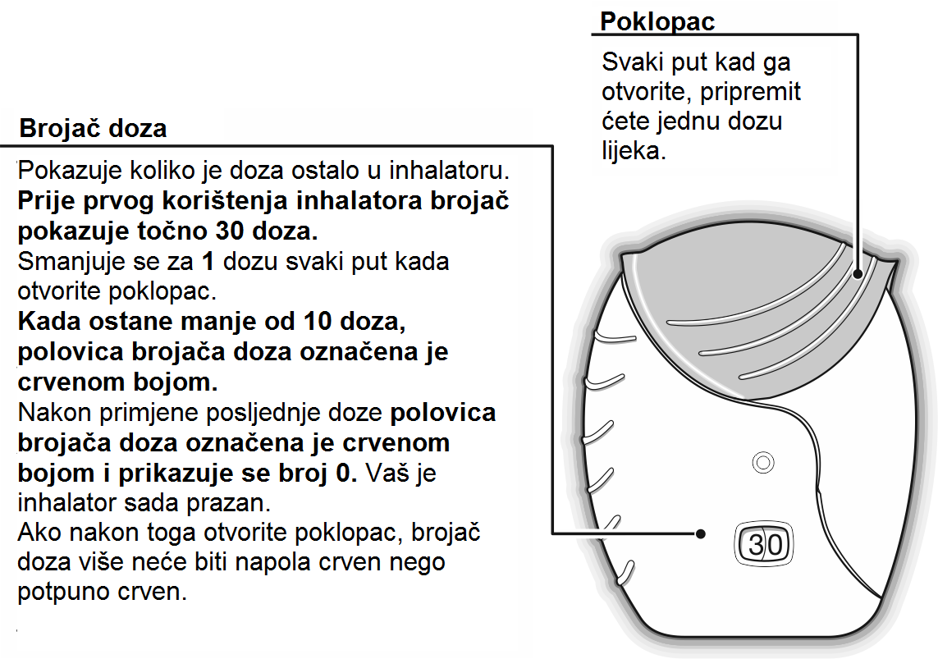
Brojač doza pokazuje koliko je doza ostalo u inhaleru.
Prije prvog korišćenja inhalera, brojač doza pokazuje tačno 30 doza.
Nakon svakog otvaranja poklopca, broj doza se smanjuje za 1.
Ukoliko je ostalo manje od 10 doza, polovina brojača doza je označena crvenom bojom.
Nakon oslobađanja posljednje doze lijeka, polovina brojača doza je označena crvenom bojom i brojač pokazuje 0. Vaš inhaler je prazan.

Ukoliko ponovo otvorite poklopac, brojač doza će biti potpuno obojen crveno.
Nakon svakog otvaranja poklopca, oslobađa se doza lijeka za inhalaciju

- Priprema inhalera za primjenu lijeka

Otvorite poklopac inhalera kada ste spremni da uzmete dozu lijeka. Nemojte tresti inhaler.
- Povlačite poklopac prema dolje sve dok ne čujete ''klik''.

Doza lijeka je sada spremna za primjenu. Broj na brojaču doza će se smanjiti za 1 u znak potvrde pripreme inhalera.
- Ukoliko se broj na brojaču doza ne smanji za 1 kada čujete ''klik'', inhaler neće osloboditi dozu lijeka, te je potrebno je potražiti savjet farmaceuta.

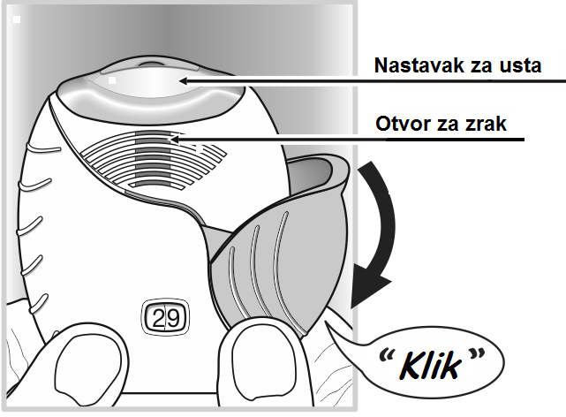
Otvor za vazduh
Nastavak za usta
- Primjena lijeka

- Držite inhalator dalje od usta i izdahnite vazduh koliko je moguće.
Nemojte izdisati u inhaler.

- Postavite nastavak za usta između usana i čvrsto ga pritisnite usnama.
Nemojte prstima blokirati otvore za vazduh.
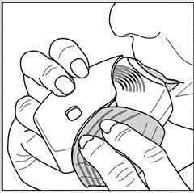
Postavite nastavak za usta između usana uz označeni rub i čvrsto ga pritisnite.

Nemojte prstima blokirati otvore za vazduh.

- Udahnite jednom, dugo i duboko. Zadržite dah koliko god dugo možete (najmanje 3-4 sekunde).

- Izvadite inhaler iz usta.

- Lagano izdahnite vazduh.

Možda nećete osjetiti ukus lijeka ili osjetiti lijek, čak i ukoliko koristite inhaler na pravilan način.

- Zatvorite inhaler

Ukoliko želite da očistite nastavak za usta, obrišite ga suvom tkaninom prije zatvaranja poklopca.

- Povucite poklopac prema gore koliko je moguće, kako biste prekrili nastavak za usta.

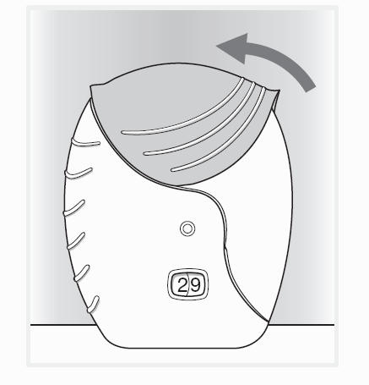

Nosilac dozvole i proizvođač
Nosilac dozvole:
GlaxoSmithKline Export Limited, Velika Britanija - dio stranog društva, Podgorica
Vojislavljevića 76, 81000 Podgorica, Crna Gora

Proizvođači:
Glaxo Wellcome Operations
Priory Street, Ware, Hertfordshire, SG12 0DJ, Velika Britanija

Glaxo Operations UK Limited
Harmire Road, Barnard Castle, County Durham, DL12 8DT, Velika Britanija

Ovo uputstvo je posljednji put odobreno
April, 2016. godine

Režim izdavanja lijeka
Lijek se izdaje samo na ljekarski recept.

Broj i datum dozvole
Anoro Ellipta, prašak za inhalaciju, podijeljen, 22 mikrograma + 55 mikrograma, inhaler, 1x30 doza: 2030/16/157 – 342 od 08.04.2016. godine

